**Nguyên lý hoạt động chi tiết**

**1. Vai trò của IC 7805**

* **IC 7805** là một IC ổn áp tuyến tính có chức năng cố định điện áp đầu ra ở mức **5V**. Nó hoạt động như một "bộ điều khiển" chính, đảm bảo điện áp đầu ra luôn chính xác.
* **Mặt hạn chế**: Các IC ổn áp dòng 78xx thường chỉ có thể cung cấp dòng điện tối đa khoảng **1A đến 1.5A**. Nếu tải tiêu thụ nhiều hơn, IC sẽ bị quá nhiệt và có thể bị hỏng.

**2. Vai trò của Transistor TIP2955 (Q1)**

* **Transistor TIP2955 (Q1)** là một transistor công suất loại **PNP**. Nó được sử dụng như một **transistor phụ trợ** (pass transistor) để gánh phần lớn dòng điện đi ra tải.
* **Mục đích**: Transistor này cho phép mạch cung cấp dòng điện cao hơn nhiều so với khả năng của riêng IC 7805, giúp cấp nguồn cho các thiết bị tiêu thụ nhiều năng lượng.

**Sự phối hợp giữa IC 7805 và Transistor Q1**

Mạch hoạt động dựa trên mối quan hệ giữa các linh kiện để tự động điều chỉnh và duy trì điện áp đầu ra ổn định.

1. **Đường dòng điện chính**: Dòng điện từ tụ C1 đi vào chân **Emmiter** của transistor Q1. Đây là đường đi của dòng điện công suất lớn.
2. **Đường dòng điện điều khiển**:
   * Một phần dòng điện nhỏ từ C1 đi qua điện trở **R1 (3R)** và vào chân **Base** của transistor Q1.
   * Từ chân Base, dòng điện tiếp tục đi qua IC 7805. IC 7805 có nhiệm vụ "điều tiết" dòng điện này.
   * Điện áp đầu ra của IC 7805 (chân 3) được nối với tải, và nó luôn được duy trì ở mức **5V** cố định.
3. **Cơ chế điều khiển**:
   * Khi tải tiêu thụ ít dòng điện, IC 7805 sẽ điều khiển dòng điện đi vào chân Base của Q1 ở mức thấp. Lúc này, Q1 chỉ dẫn một lượng dòng nhỏ từ Collector ra Emitter để cung cấp cho tải.
   * Khi tải yêu cầu dòng điện lớn, điện áp tại đầu ra có xu hướng giảm. IC 7805 phát hiện sự thay đổi này và ngay lập tức **tăng dòng điện** đi ra chân số 3 của nó (tức là dòng điện vào Base của Q1).
   * Dòng điện vào Base của Q1 tăng lên, làm cho Q1 **mở rộng hơn**, cho phép một dòng điện lớn hơn rất nhiều từ Emmiter đi qua Collector và ra tải.
   * Quá trình này diễn ra liên tục, tạo thành một **vòng lặp điều chỉnh**, đảm bảo điện áp đầu ra luôn được duy trì ở mức **5V** ổn định, bất chấp sự thay đổi của dòng điện tải.

**Tóm tắt**

* **IC 7805**: Đóng vai trò **ổn áp tham chiếu**, điều khiển và giữ điện áp đầu ra ở 5V.
* **Transistor Q1**: Hoạt động như một **bộ khuếch đại dòng**, gánh phần lớn dòng điện tải, giúp mạch cung cấp được dòng điện lớn hơn nhiều so với khả năng của riêng IC 7805.
* **Điện trở R1**: Hạn chế dòng điện vào chân Base của Q1, giúp bảo vệ transistor và IC.

**Tải 100ohm**

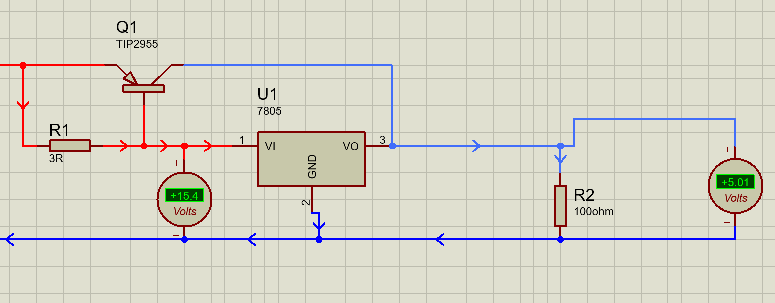

**1. Phân tích Dòng điện Tải**

* **Điện áp đầu ra**: Mạch này được thiết kế để tạo ra điện áp đầu ra ổn định là **VOUT​=5V**. Giá trị này được duy trì bởi IC ổn áp 7805.
* **Dòng điện qua tải**: Theo định luật Ohm, dòng điện chạy qua điện trở tải R2=100Ω được tính bằng công thức:

IR2​=R2VOUT​​=100Ω5V​=0.05A=50mA

Đây là dòng điện mà mạch phải cung cấp cho tải.

**2. Dòng điện và Công suất tiêu thụ của các linh kiện**

* **Dòng điện qua Transistor Q1**: Vì transistor Q1 gánh phần lớn dòng điện cho tải, dòng điện đi qua nó (IC​) sẽ gần bằng dòng điện tải IR2​.

IC​≈IR2​=50mA

* **Điện áp trên transistor Q1**: Điện áp rơi trên transistor Q1 (VCE​) là hiệu điện thế giữa đầu vào (ngay sau tụ C1) và đầu ra.
  + Điện áp sau khi chỉnh lưu và lọc là Vin​=+15.4V (như trong sơ đồ).
  + Điện áp tại chân Emitter của Q1 (đầu vào của IC 7805) là:

VE​=Vin​−VBE​≈Vin​−0.7V=15.4V−0.7V=14.7V

Hoặc ta có thể xem điện áp rơi trên Q1 là hiệu giữa điện áp sau C1 và điện áp đầu ra (từ quan điểm toàn mạch), bỏ qua dòng Base nhỏ.

VCE​=Vin​−VOUT​=15.4V−5V=10.4V

* **Công suất tiêu tán trên Transistor Q1**: Đây là thông số quan trọng nhất, cho biết lượng nhiệt mà Q1 phải tản ra.

PD​=VCE​×IC​=10.4V×0.05A=0.52W

Giá trị công suất này tương đối nhỏ và transistor TIP2955 (với công suất tiêu tán tối đa lên tới 90W) hoàn toàn có thể hoạt động ổn định mà không cần tản nhiệt lớn.

**3. Phân tích Điện trở R1**

* **Điện trở R1 = 3$\Omega$** có chức năng **hạn chế dòng điện vào chân Base** của transistor Q1 và cung cấp điện áp cho IC 7805.
* Dòng điện qua R1 là tổng của dòng Base của Q1 và dòng đầu vào của IC 7805. Dòng Base của Q1 thường rất nhỏ (IB​=IC​/hFE​). Dòng của IC 7805 cũng nhỏ (khoảng vài mA).
* **Dòng Base của Q1**: Giả sử hệ số khuếch đại dòng của TIP2955 (hFE​) là 20.

IB​≈hFE​IC​​=2050mA​=2.5mA

* **Dòng vào IC 7805**: Dòng này (còn gọi là dòng quiescent) thường chỉ khoảng 5-8mA.
* **Dòng qua R1**: Dòng này là tổng của hai dòng trên, khoảng 2.5mA+5mA=7.5mA.
* **Điện áp rơi trên R1**:

VR1​=IR1​×R1=7.5mA×3Ω=22.5mV

Đây là một giá trị điện áp rất nhỏ, cho thấy vai trò chính của R1 là hạn chế dòng và bảo vệ mạch hơn là tạo ra sụt áp lớn.